|  |  |
| --- | --- |
| 13주차 과제 | |
| 과 목 | 프로그래밍실무 |
| 담 당 교 수 | 이 건 익 |
| 학 번 | 201720970 |
| 학 과 | 소프트웨어·미디어·산업공학부 |
| 이 름 | 권 대 한 |



13주차 실습과제

문제8) 문자열을 입력받아 한 글자씩 회전시켜 모두 출력하는 프로그램을 작성하라.

[소스코드 삽입]

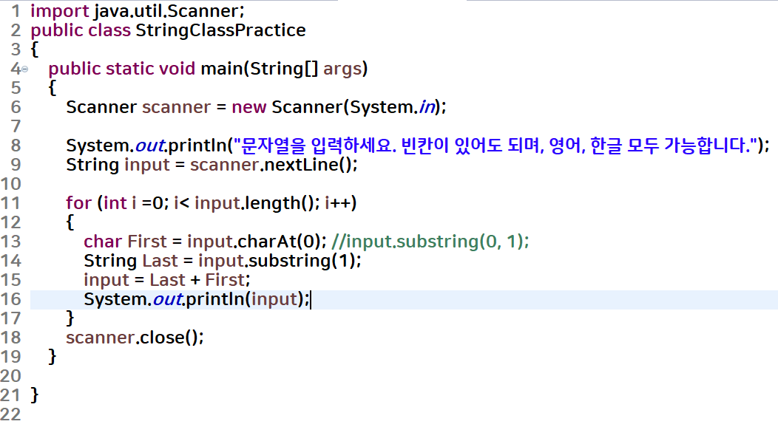

[실행 결과 삽입]

